ОТДЕЛ ОБРАЗОВАНИЯ МУНИЦИПАЛЬНОГО УЧРЕЖДЕНИЯ
«УПРАВЛЕНИЕ ОБРАЗОВАНИЯ ИСПОЛНИТЕЛЬНОГО КОМИТЕТА
МУНИЦИПАЛЬНОГО ОБРАЗОВАНИЯ ГОРОДА КАЗАНИ»
по СОВЕТСКОМУ РАЙОНУ

ПРИКАЗ
№ 973 от 15 декабря 2010г.

Об обучении руководителей

В рамках направления «Электронное образование в РТ» Стратегии развития образования в Республике Татарстан на 2010-2015 гг. в 2010 году реализуется проект «Компьютер - учителю». В рамках реализации республиканской акции "Компьютер-учителю" руководители ОУ РТ должны пройти обучение по Программе Intel "Обучение для будущего" "ИКТ: стратегия развития общеобразовательного учреждения".
В связи с вышеизложенным, и на основании письма МОиН РТ от 03.12.2010г. № 10377/10,
ПРИКАЗЫВАЮ:

- Руководителям общеобразовательных учреждений района пройти дистанционные курсы в срок до 25.12.2010г. по Программе Intel "Обучение для будущего" "ИКТ: стратегия развития общеобразовательного учреждения"
Курсы можно пройти по адресу: http://www.iteach.ru/cou/leader_course.php
Все материалы можно скачать с указанной страницы. Кроме того, можно воспользоваться приложенными в электронном виде к приказу материалами (рекомендуется).
По завершению обучения будет выдан сертификат об обучении.

- Контроль за исполнением приказа оставляю за собой.

Приложения в электронном виде:
- Программа для запуска интерактивных курсов.
(Файл LIDER1.exe [18,1 Mb]. После запуска программа будет распакована, и, в открывшемся автоматически окне браузера, необходимо дать разрешить программе на запуск активного содержимого). Для работы необходим установленный Adobe Acrobat Reader.
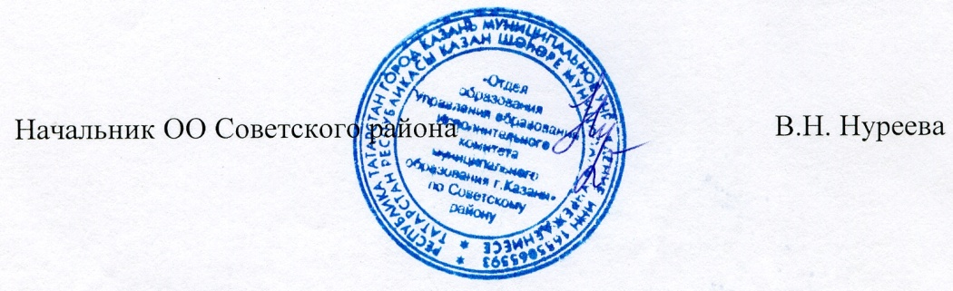

Исп. А.И.Юсупов
Тел. 246-26-07

